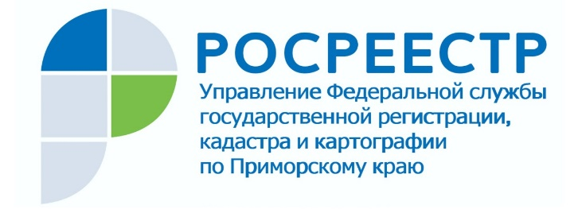

ПРЕСС-РЕЛИЗ

Пресс-служба Управления
Росреестра по Приморскому краю
+7 (423) 245-49-23, доб. 1085

Приморский Росреестр наполняет ЕГРН необходимыми сведениями

Владивосток, 30.11.2021 – Одной из основных задач Росреестра на ближайшие несколько лет является наполнение Единого государственного реестра недвижимости необходимыми сведениями. На данный момент нужно собрать недостающие данные не только об объектах недвижимости (как земельных участках, так и помещениях, зданиях, сооружениях), но и об их владельцах.
Управление Росреестра по Приморскому краю во взаимодействии с органами государственной власти и органами местного самоуправления ведет планомерную работу по выявлению и внесению в ЕГРН недостающих сведений. В рамках реализации данного проекта Управление совместно с Правительством Приморского края регулярно проводит совещания и заседания «рабочих групп», по итогам которых принимаются совместные решения с уполномоченными органами по выявлению отсутствующих в ЕГРН сведений.
По итогу этой кропотливой работы реестр недвижимости будет содержать сведения о кадастровой стоимости, о правообладателях, о привязке объектов капитального строительства к земельным участкам в отношении каждого объекта недвижимости. Кроме того, в реестр будут внесены сведения о категории земель и виде их разрешенного использования, а также сведения в отношении административных границ муниципальных образований, населенных пунктов, территориальных зон.
Так, наличие в ЕГРН данных о границах населенных пунктов и территориальных зон позволит заинтересованным лицам оперативно получить информацию о правовом режиме использования земельного участка, а также узнать об ограничениях и запретах на ведение деятельности, несовместимой с целями установления зон. Это позволит предпринимателям минимизировать риски, в частности, при выборе земельного участка для строительства.
Внесение в ЕГРН недостающих сведений о ранее зарегистрированных объектах недвижимости позволит:
- исправить реестровые ошибки в сведениях ЕГРН
- снизить риски земельных споров
- вовлечь в хозяйственный оборот неиспользуемые объекты недвижимости.
«В Управлении Росреестра по Приморскому краю большое внимание уделяется наполнению ЕГРН актуальными и достоверными сведениями, необходимыми для защиты прав граждан и юридических лиц, снижения рисков земельных споров и вовлечения в оборот неиспользуемых объектов недвижимости. Аккумулирование этой информации в ЕГРН окажет положительное влияние на инвестиционную привлекательность Приморского края», - прокомментировал руководитель Приморского Росреестра Евгений Русецкий.

О Росреестре
Федеральная служба государственной регистрации, кадастра и картографии (Росреестр) является федеральным органом исполнительной власти, осуществляющим функции по государственной регистрации прав на недвижимое имущество и сделок с ним, по оказанию государственных услуг в сфере ведения государственного кадастра недвижимости, проведению государственного кадастрового учета недвижимого имущества, землеустройства, государственного мониторинга земель, навигационного обеспечения транспортного комплекса, а также функции по государственной кадастровой оценке, федеральному государственному надзору в области геодезии и картографии, государственному земельному надзору, надзору за деятельностью саморегулируемых организаций оценщиков, контролю деятельности саморегулируемых организаций арбитражных управляющих. Подведомственными учреждениями Росреестра являются ФГБУ «ФКП Росреестра» и ФГБУ «Центр геодезии, картографии и ИПД». В ведении Росреестра находится ФГУП «Ростехинвентаризация – Федеральное БТИ».

